实验报告

课程名称 计算机组成原理实验
实验项目 实验八
专业班级 计算机少61
姓 名 熊兴宇
学 号 2140506094
实验日期 2018.11.8
实验八 ALU模块的设计与调试
一、实验目的
- 熟练掌握VHDL/Verilog中语句的综合应用。
- 掌握ALU模块的设计与应用。
二、实验内容
- 设计一个基本的算术逻辑运算模块。
三、实验要求
- 分析各模块的的程序结构，画出其流程图。
- 画出模块的电路图。
- 分析电路的仿真波形，标出关键的数值。
- 记录设计和调试过程。
四、实验代码及结果
ALU模块的设计在计算机组成和数字电子技术中都有涉及，但根据功能需求的不同有所差别。普遍的较为简单的实现是直接使用verilog内置乘除加法器直接用运算符号实现，不需要自己再单独实现加法器模块什么的。只有八个操作，用分支语句实现，没有复杂的逻辑控制流程，因此我觉得没有必要画程序框图。
ALU仿真
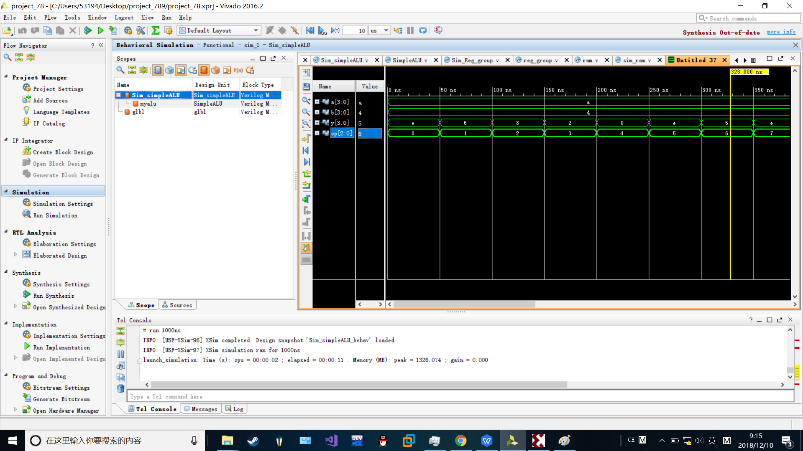
上述过程中将操作码循环递增，依次实现了加减乘除，逻辑与或，单数取反和两数异或。经过我的验算结果没有问题。
ALU电路
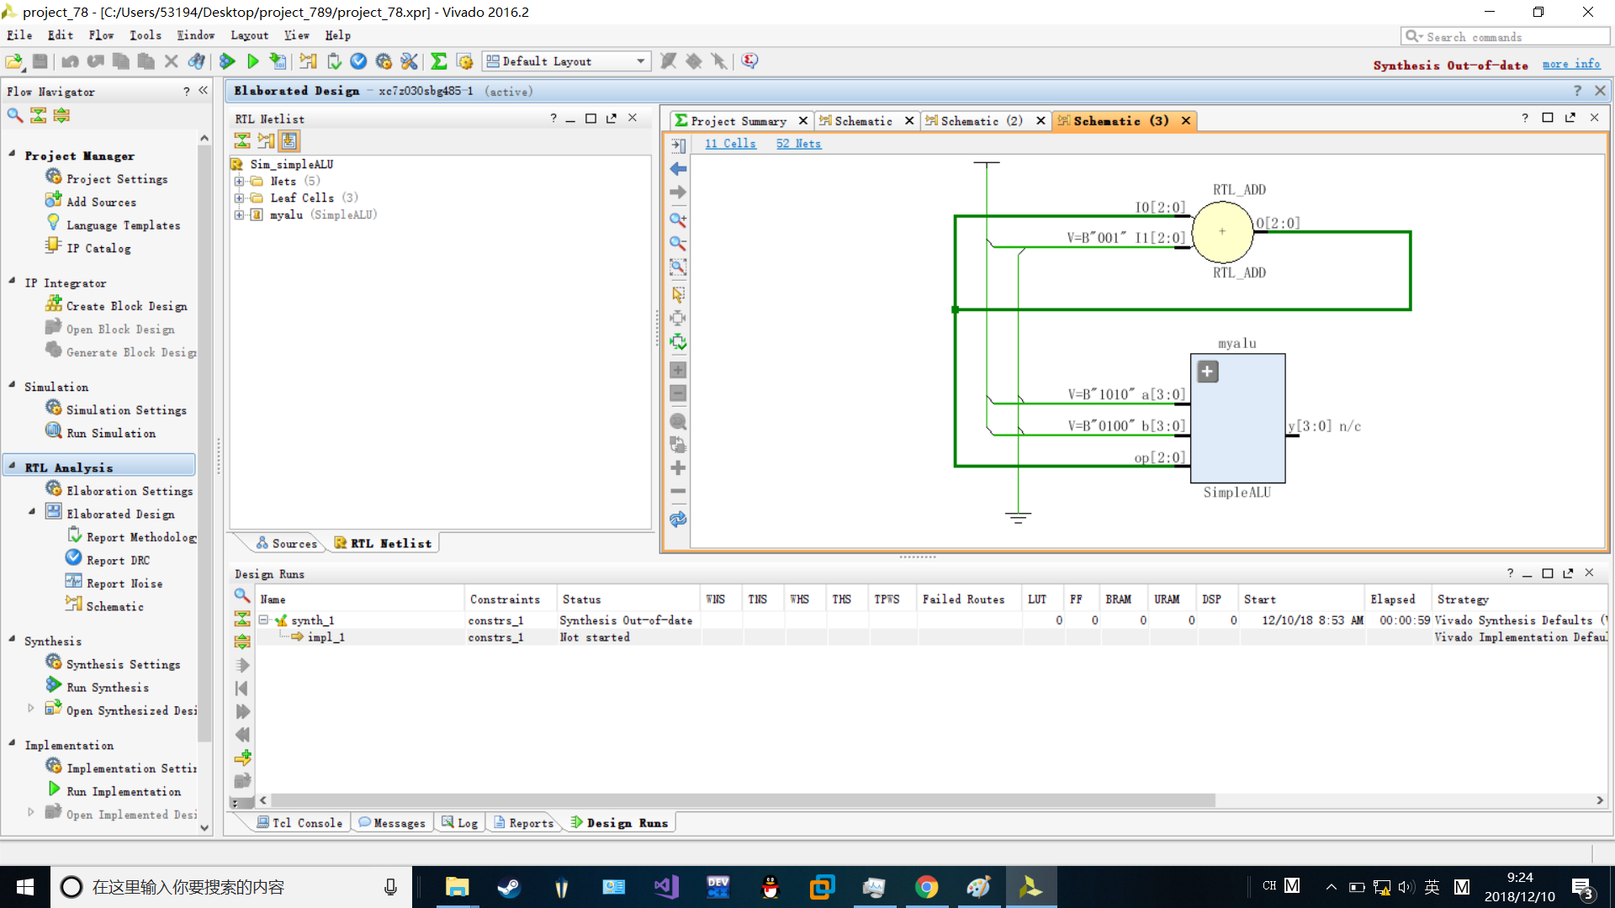

ALU代码
module SimpleALU(
input [3:0]a,
input [3:0]b,
input [2:0]op,
output reg[3:0]y
);
always@(a or b or op)begin
case(op)
3'b000:y=a+b;
3'b001:y=a-b;
3'b010:y=a*b;
3'b011:y=a/b;
3'b100:y=a&b;
3'b101:y=a|b;
3'b110:y=~a;
3'b111:y=a^b;
endcase
end
endmodule

ALU仿真代码
module Sim_simpleALU(

);
reg[3:0]a,b;
wire[3:0]y;
reg[2:0]op;
SimpleALU myalu(a,b,op,y);
initial begin
a=4'ha;
b=4'h4;
op=3'b000;
end
always #50 begin
op=op+1;
end
endmodule
- 调试和心得体会
一开始没有想到verilog中可以直接用* /号来使用乘除法，还以为会用到自己写的加法器。后来发现书上有个比较特别的74芯片的算术逻辑单元，它有个正逻辑和负逻辑，它的运算功能看起来很复杂有48种，也是有4位指令码，实际上使用了精心构造的逻辑函数表达式组合而成，不同的操作码对应的运算涉及到一位和两位操作数的组合逻辑与算术运算，但没有乘除法。于是我将它实现了，但并不考虑使用它。在后续的模块使用中还是使用较为简易的八种运算的ALU。

